Agissez, tweettez pour Troy Davis
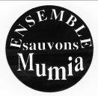


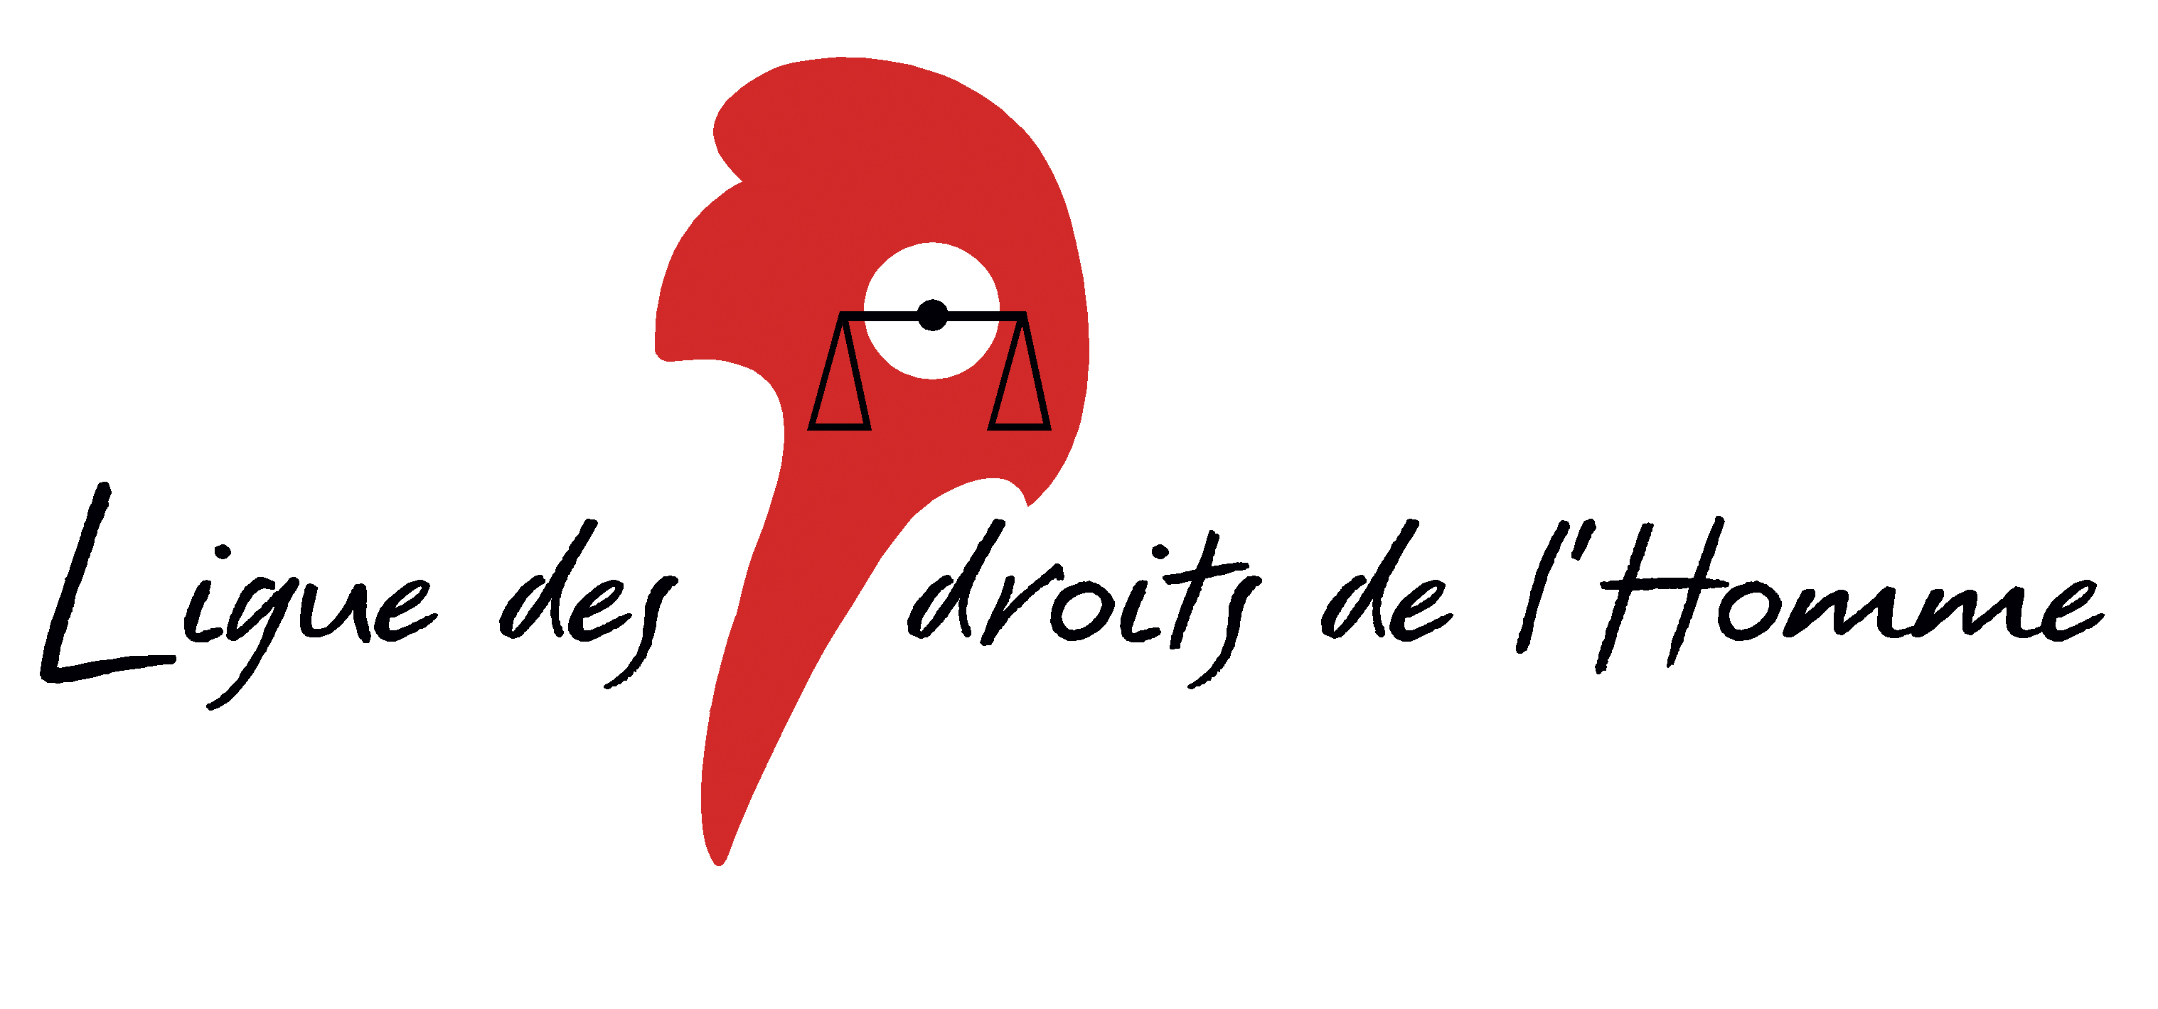
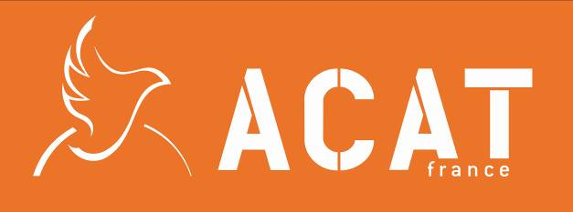
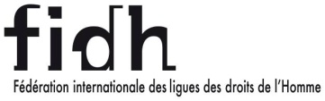

COMMUNIQUE DE PRESSE
SF11 M36
Paris, le 13 septembre 2011

N’EXECUTEZ PAS TROY DAVIS !

RASSEMBLEMENT VENDREDI 16 SEPTEMBRE 2011

Six organisations françaises relaient l’appel lancé depuis les Etats-Unis à une mobilisation de l’opinion publique mondiale, le 16 septembre 2011, dans la rue et sur le web, pour empêcher l’exécution de Troy Davis, fixée au mercredi 21 septembre prochain.

Après 20 ans passés dans le couloir de la mort en Géorgie (Etats-Unis), Troy Davis fait face pour la 4ème fois à l’annonce de sa date d'exécution alors que des doutes persistent sur sa culpabilité.

Afin d’éviter qu’une erreur irréversible ne soit commise, les organisations appellent les citoyens à les rejoindre lors des rassemblements à Paris et en région, et à interpeller le Comité des Grâces de Géorgie - ultime recours - pour qu’il commue la peine.

Pour sauver Troy Davis

RASSEMBLEMENT à PARIS
Vendredi 16 septembre à 19h place Stravinsky
Fontaine Niki de Saint-Phalle, près du Centre Georges Pompidou - Paris 4ème
avec

ACAT-France, Amnesty International France, le Collectif Mumia Abu-Jamal,
Ensemble contre la peine de mort, la FIDH et la Ligue des Droits de l’Homme

Les organisations appellent également à agir en ligne :
- en postant un tweet pour soutenir Troy Davis,
- en signant la pétition en ligne adressée au Comité des grâces de Géorgie

Plus d’information sur www.amnesty.fr/troy-davis dont 5 nouvelles vidéos sur l’enquête.

Porte-parole des organisations disponibles pour des interviews avant et pendant l’événement
Contacts presse :
ACAT-France - Ophélie Latil 01 40 40 40 24 / 07 61 71 66 69
Amnesty International France - Aurélie Chatelard / Laure Delattre 01 53 38 65 77 - 65 41 / 06 76 94 37 05
Collectif unitaire national de soutien à Mumia Abu Jamal - Jacky Hortaut 06 86 46 99 80
Ensemble contre la peine de mort (ECPM) – Raphaël Chenuil-Hazan 01 80 87 70 53
FIDH - Karine Appy/Arthur Mannet 06 48 05 91 57 / 06 72 28 42 94
LDH - Virginie Peron - 01 56 55 51 07

